Тема урока:3Д квилинг объёмные изделия
Цели: научит 3Д квилинг объёмному изделия.
Тип урока: комбинированный.
Методы проведения занятия:
Объяснительно – иллюстративный (рассказ, беседа, работа с дидактическим материалом, демонстрация);
Репродуктивный (инструктаж; практическая работа, самостоятельная работа).
Средства обучения:
Предметно - натуральные объекты, наглядные пособия;
Практические – трудовая деятельность;
Эмоциональные – творческий интерес, удовлетворение от работы.
Оборудование и средства наглядности: схемы, фотографий.

Ход урока:
- Организационная часть:
- Подготовка учащихся к началу работы;
- Приветствие;
- Проверка рабочей формы одежды;
- Отметить отсутствующих;
- Постановка целей и задач урока.
- Изложение нового материала
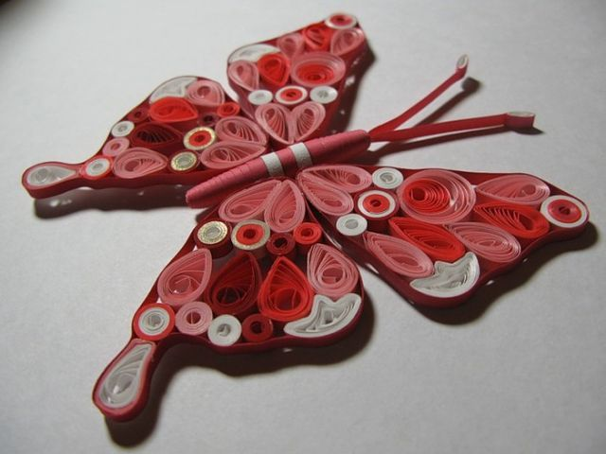
Квилинг бывает как плоским (хотя и состоит из объемных деталей на картинах и открытках), так и объемным. Изделия объемного квилинга могут быть очень разнообразными, все зависит только от фантазии мастера и расцветки бумаги.

Объемный квилинг.
Какими могут быть объемные изделия. Самыми разнообразными, это: шкатулки, вазы, кувшины, тарелки, магнитики (бабочки), сказочные домики, шляпы, зонтики от солнца и все, что угодно вашей фантазии.
Если вы думаете, что раз изделия сделаны из бумаги, то они не прочные- это зря, изделия из бумаги имеют достаточную прочность. Их только не рекомендуется мочить и держать на солнце (чтобы не выгорел цвет бумаги), а в остальном они долговечны. От выгорания изделия можно покрыть бесцветным лаком.
Чтобы начать делать изделие надо подготовить материалы и инструменты: нарезать цветную офисную бумагу шириной 3 мм необходимого количества (или купить готовую в специализированном магазине), клей (густой ПВА, момент или силиконовый с пистолетом), зубочистку, пинцет, инструмент для квилинга, трафарет с отверстиями разного диаметра.
Трафарет с отверстиями играет очень важную роль, так как нам нужны будут детали одинакового размера, а без трафарета добиться этого практически невозможно.
Сначала делаем мелкие детали в необходимом количестве, а уже потом начинаем собирать из них изделие, лучше всего начинать со дна изделия.
Если изделие предполагается округлой формы, то для ровности можно подобрать подходящий шаблон в виде гладкой вазы или чаши и выкладывать изделие внутри ее.
Если дно у изделия круглое, то для устойчивости можно сделать подставку в виде небольшого обруча из роллов такого же цвета как и само изделие и поставить изделие в этот обруч.
Для начала рекомендую сделать простое изделие, при освоении навыка по изготовлению объемных изделий можно будет приступить и к более сложным, как по расцветке, так и по форме.
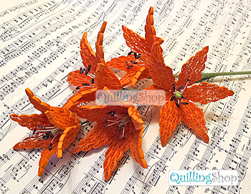
Практическая работа
3Д квилинг объёмные изделия.
- Вводный инструктаж: нацелить учащихся на выполнение задания.
- Текущий инструктаж:
- Проверить организацию рабочих мест:
- Проверить правильность выполнения трудовых приёмов;
- Проверить соблюдение ПТБ;
- Дать дополнительные задания наиболее успевающим ученицам.
- Закрепление материал:
Вопросы:
Что вы сегодня научились?
Понравилось вам ваше творение?
- Заключительный инструктаж:
- Подведение итогов урока;
- Анализ характерных ошибок и их причин;
- Выставление оценок работы учащихся;
Домашнее задание -3Д квилинг объёмные изделия.
- Уборка рабочих мест.

